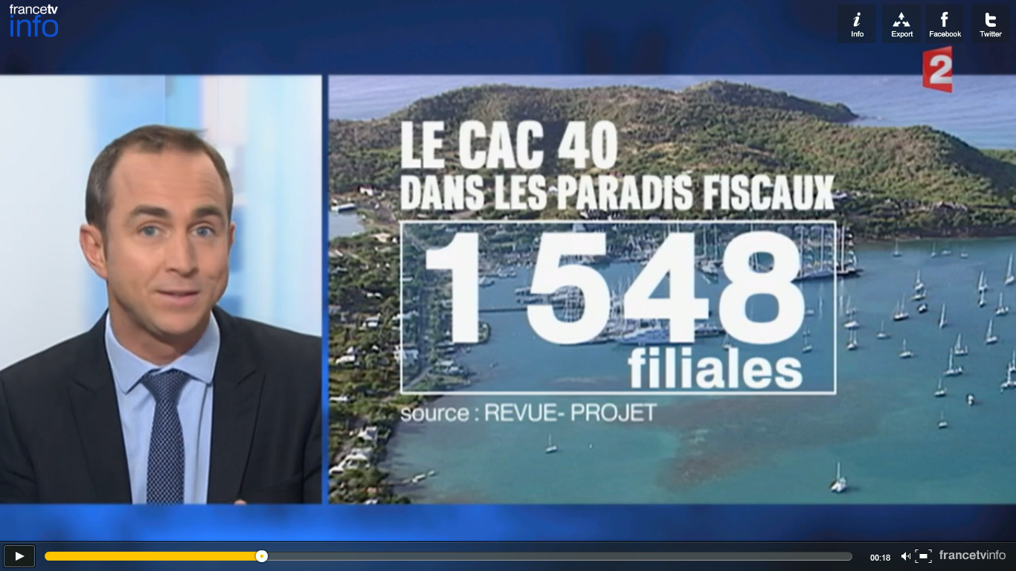 | CAC 40 : plus de 1 500 filiales sont situées dans des paradis fiscaux  Francetv info (France 2) publié le 05/03/2015

Total va rapatrier en Europe neuf de ses filiales situées dans des paradis fiscaux. D'autres entreprises du CAC 40 pourraient lui emboîter le pas.
Total joue la carte de la transparence. Mercredi 4 mars, la plus grande entreprise française a publié la liste complète de ses 903 filiales un peu partout dans le monde. Le géant pétrolier envisage de rapatrier en Europe neuf de ses filiales situées dans des paradis fiscaux.
Mais Total n'est pas la seule à avoir des filiales dans des pays aux taux d'imposition avantageux. Toutes les sociétés du CAC 40 seraient concernées. "Elles totalisent 1 548 filiales, à en croire leurs rapports annuels de 2013. En tête, la BNP Paribas avec 214 filiales dans des paradis fiscaux, puis le groupe de luxe LVMH avec 202 filiales", rapporte le journaliste Valéry Lerouge sur le plateau de France 2.

Transparence forcée ?
Sous la pression politique et internationale, certaines entreprises "ont entamé un timide retrait" de ces paradis fiscaux. En 2009, la BNP s'est notamment retirée des Bahamas et du Panama. La Société générale a quant à elle fermé ses filiales basées aux Philippines et au sultanat de Brunei.
Le processus pourrait néanmoins s'accélérer. Depuis le 1er janvier, la loi oblige les banques françaises à donner les détails très complets sur toutes leurs filiales.

